
ИНН 7813112761, ОКПО 50041151, ОКОНХ 14921, 71100, КПП 781301001
197110, Санкт-Петербург, ул. Ремесленная, д. 9,
Почтовый адрес: СПб, Ремесленная ул., д. 1
Р/счет: 40 70 281 075 520 018 29 49 в Петроградском отделении № 1879
Северо–Западного банка ОАО «Сбербанк России»
К/счет: 30 10 181 050 000 000 06 53, БИК 044030653
тел: (812) 230-11-11, 230-10-11, 740-55-42, факс: 303-94-35
e-mail: sale@malstrem.ru, mlsm@mail.ru; сайт: www.malstrem.ru
**************************************************************

Не малую роль в создании новейшего
современного российского речного флота играют
и малые предприятия России ,
в частности ООО «Мальстрем» (СПб)

ПРОЕКТ RSD49
сухогруз класса «Волго-Дон-макс»
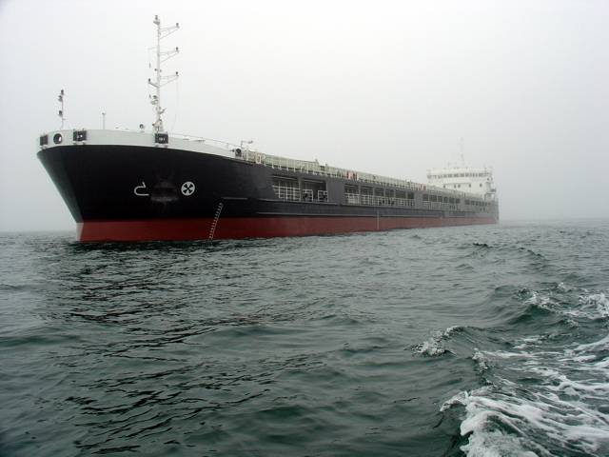
\

Универсальные теплоходы проекта RSD49 дедвейтом около семи тысяч тонн предназначены для экспортно-импортных перевозок широкого спектра грузов.
Большая вместимость трюмов обеспечит их максимальную загрузку при
перевозках зерна , бумаги , целлюлозы и пиломатериалов .
Самое важное , что суда данного типа , строящиеся на заводах «Лотос» и
«Невский ССЗ» , в отличии от существующих «Волго-Дон» (пр.507Б и пр.1565),
будут иметь класс Российского Морского Регистра судоходства и эксплуатироваться в бассейнах Балтийского , Северного , Белого , Каспийского и
Ирландского морей ( в зоне ста миль от берега ).
ООО «Мальстрем» в рамках строительства судов пр.RSD49 изготавливает под надзором
Российского Морского Регистра судоходства узлы и детали рулевого устройства.
В том числе такие как : баллер руля (черт.RSD49L-210-030),
гельмпорт (черт.RSD49L-210-052), перо руля (черт.RSD49L-210-055), комплект деталей (черт.RSD49L-210-066).
В процессе производства данных работ специалисты ООО «Мальстрем» произвели
полную механическую обработку ступицы пера руля пр.RSD49 с изготовлением шпоночного паза в полном соответствии с черт.RSD49L-210-037.
ООО «Мальстрем» обладая полным комплектом чертежей рулевого устройства , готово оказать как консультативные так и любые другие услуги , связанные с изготовлением данных узлов и деталей.

